# （！！！！）前言

**查询优化器永远是考虑成本的，当他觉得使用索引成本也不小的时候，就不如不使用索引，所以有时候并不是索引写错为了，而是优化器没想用。下面情况不要看得太死，比如（普通索引+回表）成本>磁盘遍历成本就不会使用索引。**

**要从最底层思考。**

**覆盖索引（不回表）和索引下推（回表前多筛选）区别：覆盖索引是看select字段是否是索引中字段，从而决定不需要回表直接取二级索引叶子节点值。**

**索引下推是看where条件中模糊，！=，范围等是否是索引中字段，虽然不能在索引中比较，但是可以在叶子节点中进行筛选，尽量减少回表。**

**都常用于联合索引**

# 索引可能用得上，也可能用不上

## 全值匹配



对应下面三种索引就是最佳方案

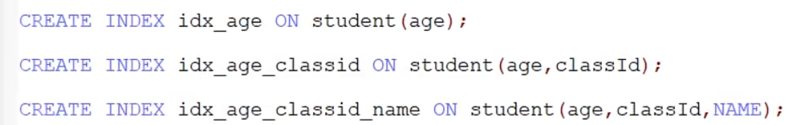

**全值匹配即索引中字段最好完全吻合where 中字段。**

## 最佳左缀原则

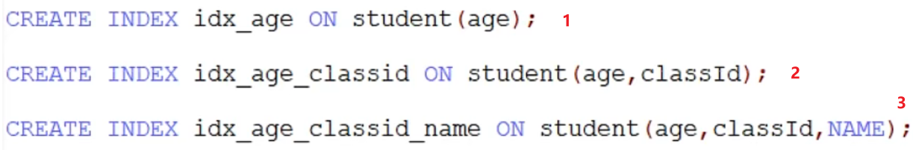

此时要想使用123索引，where中起码含有age，或者age，classid，或者三种都有

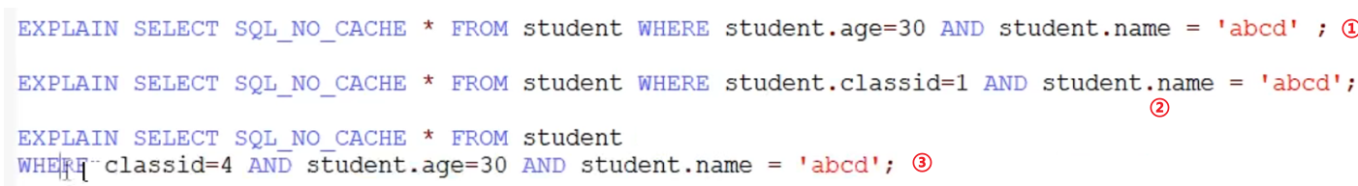

1. 可以使用三种索引，但是只能匹配age，所以选择第一个索引
2. 不能使用任意索引，因为没有age
3. 有age，classid，name，可以使用三种索引任意一个，但是最佳是索引3

**最佳左前缀原则即创建索引时必须把where中最常用的字段声明在索引最左边（树中最上面）**

## 主键插入顺序

**定义主键时若表不是核心业务表，则将其定义为自增**

## 函数使索引失效



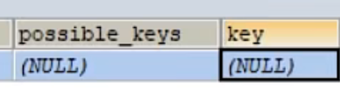

**索引是根据name创建的，又不是根据left（name）函数创建的，肯定不能使用索引。**

一旦在where中使用函数，会变成全表扫描所有行，然后取出行中该字段值，每个都放入函数，返回值与等号后面参考值作比较。

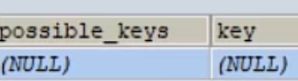

**索引是根据stuno创建的，又不是stuno+1函数创建的，肯定不能使用索引。**

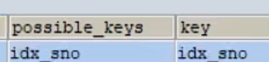

## 类型转换使索引失效





**隐式地用了转换函数转为数值类型，索引是根据name创建的，又不是int（name）函数创建的，肯定不能使用索引。**

## 标准可能的在覆盖索引中可能会被推翻

## 可能索引中范围后面的失效

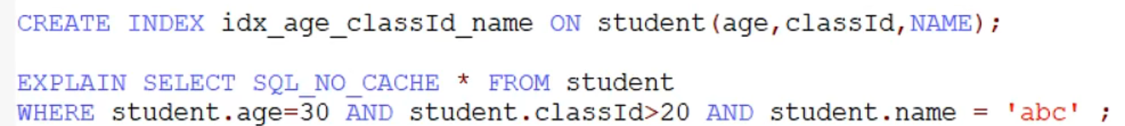 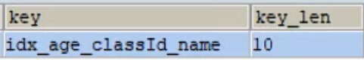

age和classid都非空，2字节，int类型，8字节一共10字节，为啥没有算上name，因为索引中压根没匹配name。

解析：由于使用索引时出现了范围查找，先使用age匹配，接着使用classid匹配，此时就得一部到胃直接去底层全表与20作比较了，压根就没理name。

如何避免：调一下索引顺序即可，将等值匹配的字段放在前面，范围的放在最后面，这样使用索引时，范围查找的前提就是前面的等值字段匹配好了才行。





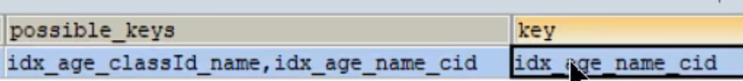

即，**声明索引时将等值匹配字段放在前面，范围查找字段放在后面**

不等于（！=或<>）索引失效



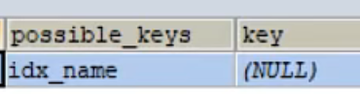

**不等于某确定值为何不全表扫描呢？**

**B+树是用来快速定位确定值的！**

## 可能is null可以使用索引，is not null不可以

类似于不等于失效



**所以造表字段都设置为非空，默认值设为0或者‘’即可**

## 可能not like失效

**同上**

## 可能like以%开头失效

  
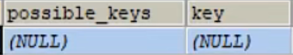

**开头都不确定是啥，怎么跟索引比较？**

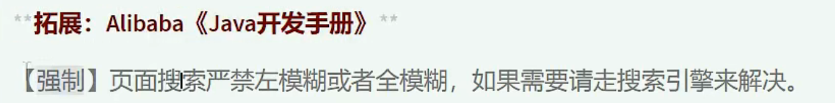

## OR前后有非索引字段失效



**好不容易使用索引找到age=10的了，告诉我classid=100，age不是10也行。？？？？classid没有索引，那我还得再去全表扫描classid去，那我干嘛不直接只跑一次全表扫描？**

**修改：**

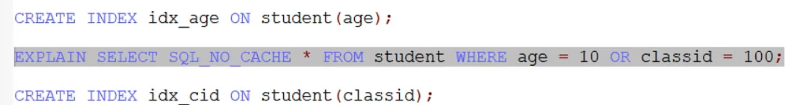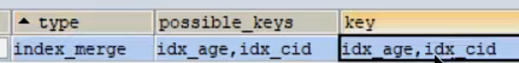

## 字符集不统一失效



## 索引设计建议

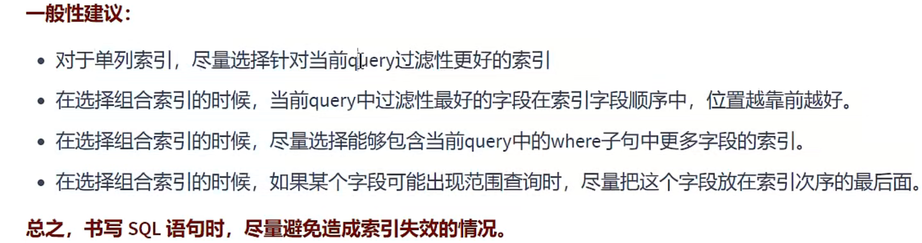

# Join优化

**先说一下连接操作原理：嵌套for循环，将被驱动表索引加载到缓存中，然后从驱动表逐行取数据（第一层for），取出一行数据值当作索引值供被驱动表的B+树使用（第二层for）。**

**驱动表的选择:行数*每行大小是两表中最小的**

## 左外连接

**左外连接，右外连接，可能会被查询优化器改造为内连接，可以使用show warnings查看**

 

此时从type表中取出一行数据，然后当作参考值给book表的索引使用。

**需要注意，连接条件的等号两边的字段类型一定要相等，不然又隐式转换函数，导致被驱动表无法使用索引。**

## 内连接

内连接中，需要的行是两表都有的，插叙优化器就有权利选择哪个是驱动，哪个是被驱动。

1. 此时如果type表没有索引，book表有，那么type就会作为i驱动表，book根据type提供的值使用book的索引查找。
2. 反之亦然。
3. 如果两表都有索引，但是type表100行，book表10行，此时内连接则将book作为驱动表，因为遍历行数少。

type作为被驱动表，因为行数多就适合用筛选。

## Join语句原理

### 都没有索引，小表驱动表（SNLJ）

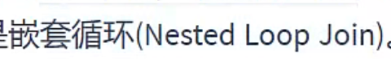

从explain来看，上面的一定是驱动表，下面的一定是被驱动表

左外连接，右外连接，可能会被查询优化器改造为内连接，可以使用show warnings查看

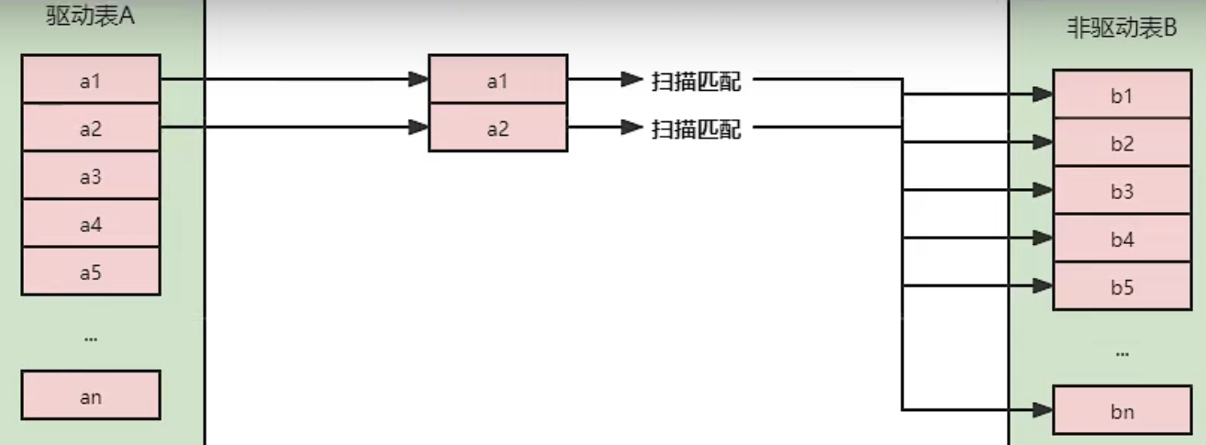



**A的100条跟B的1000条，是在on之后剩下的，不要被sql语句执行顺序先on后join误导，事实上是从驱动表取出数据，看on条件是否满足不满足不使用，满足后再与被驱动表做连接join，这就是先on后join的意思**

### 被驱动表有索引（INLJ）

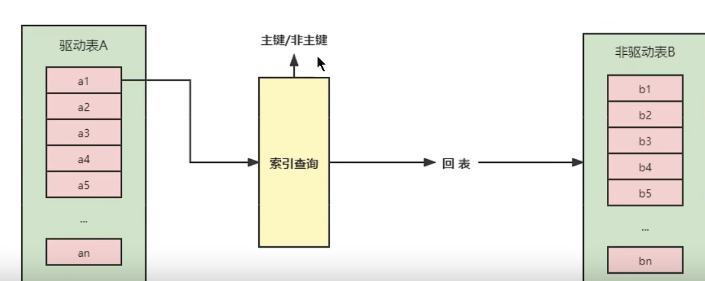

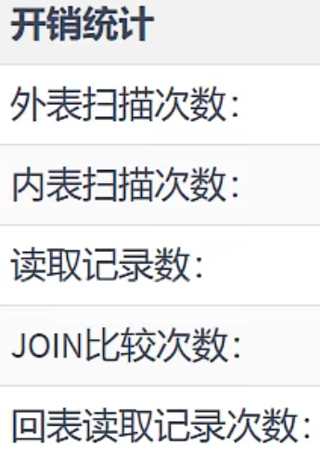 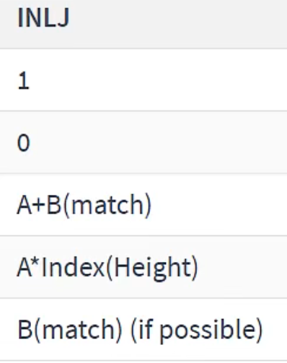

### 没有索引时缓冲池优化（BNLJ）

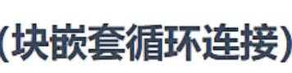

假设A驱动表100行B被驱动表100行

没有索引时，首先从磁盘中加载表A一行到内存，然后从磁盘中依此加载表B的行与A的行做匹配直到表B遍历一遍。

反复执行此过程直至表A所有行加载完100行，那么整个表B就被加载了100次到内存中。非常浪费IO。

**解决方案：**

将表A一次性加载进缓冲池，然后加载一行表B，与表A这100行作比较，循环直到B被加载完一遍。此时B相当于从磁盘中只遍历了1遍。

如果缓冲池不够，只加载了60行表A到缓冲池，则还是从磁盘中加载一行表B，这60行立马与B这一行比较，直到表B被遍历完一次。将表A这60行清除，读入表A剩下的40行，然后这40行遍历磁盘中的表B作比较。相当于总共只在磁盘中遍历了两次表B。

**相当于不再从驱动表读单行数据作为被驱动表的参考值，而是一次读好多行，都依此作为被驱动表参考值**

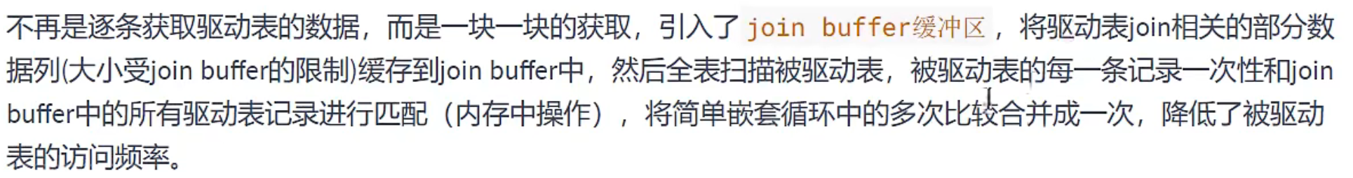

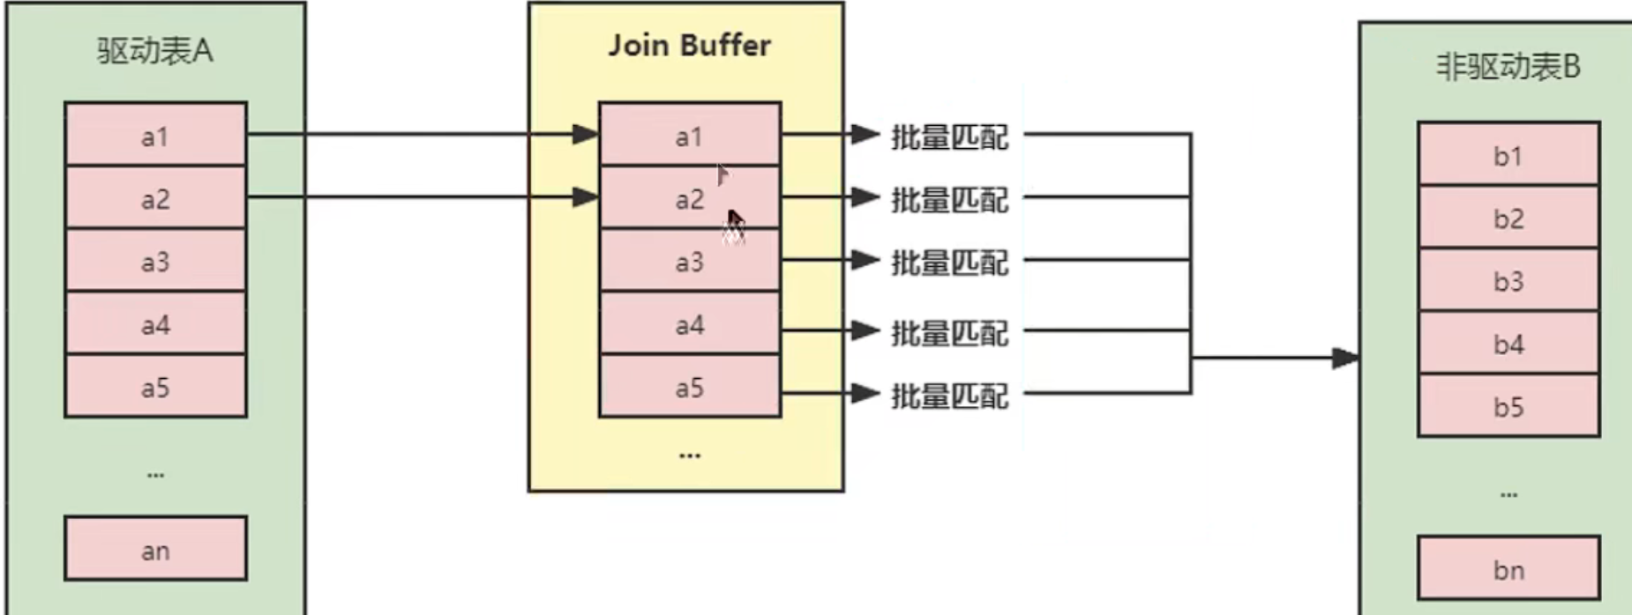

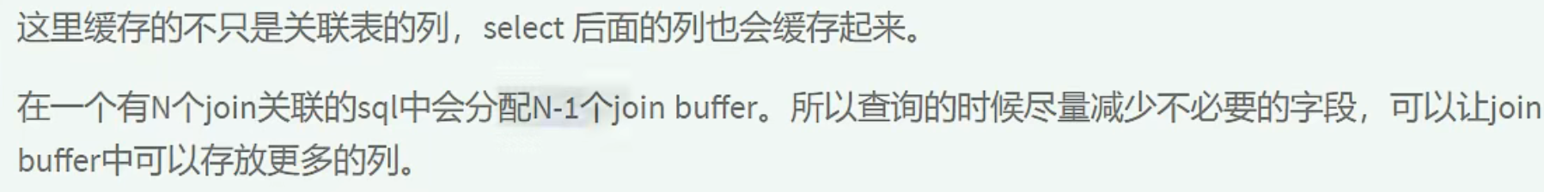

所以当select *时还是占用比较大的缓冲池空间的。

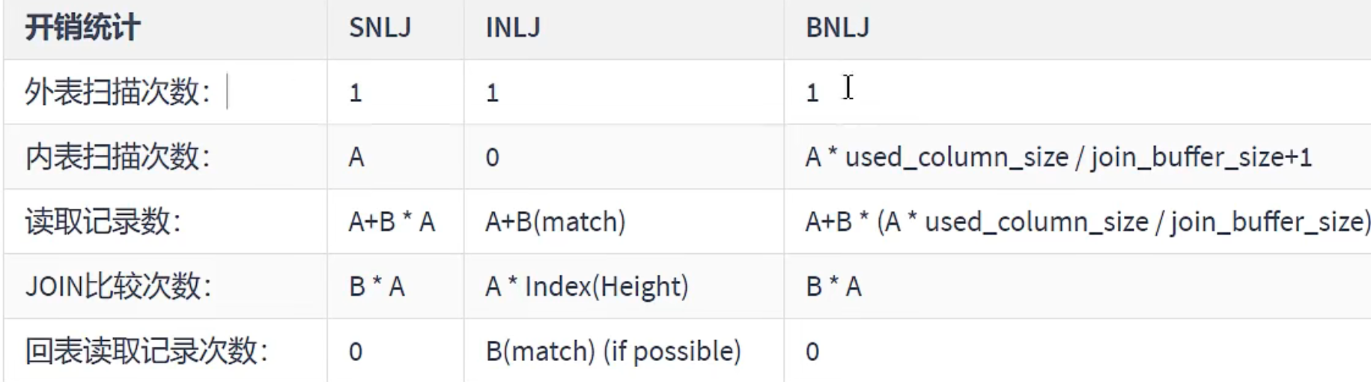

### join buffer

这对无索引的join，可以使用join buffer，如上没有索引时优化

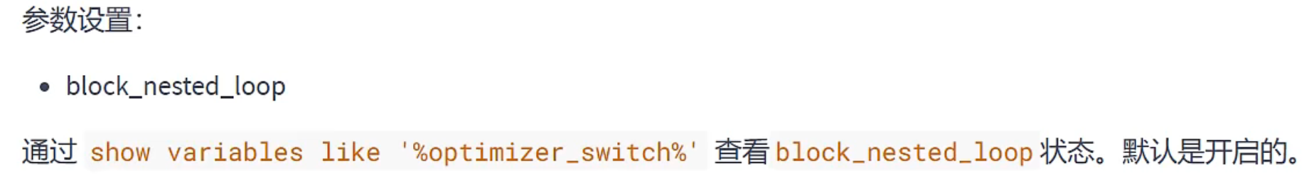

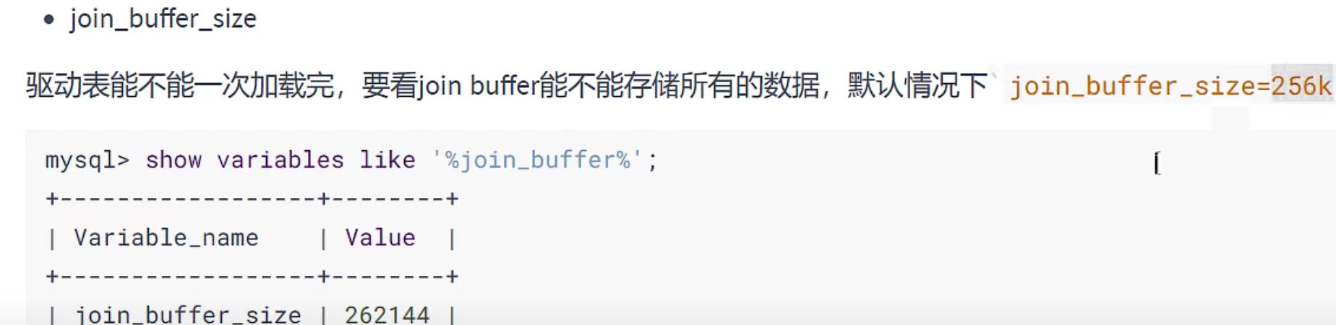



## join优化小结

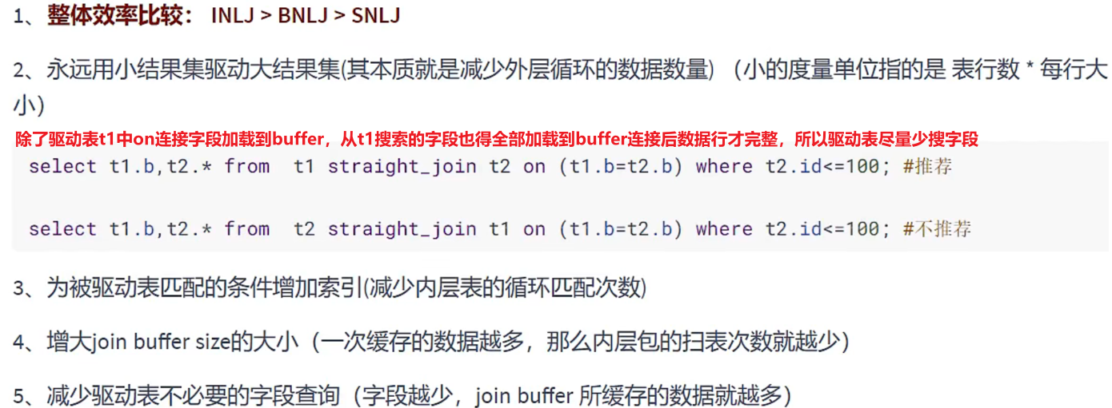

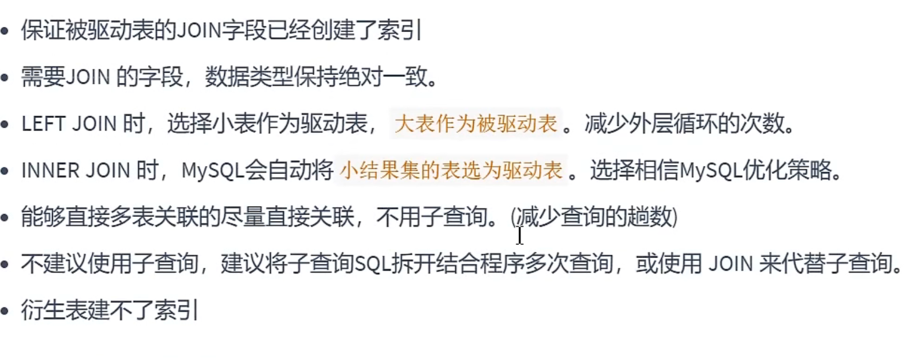

## 8．0新特性Hash Join替代缓冲池



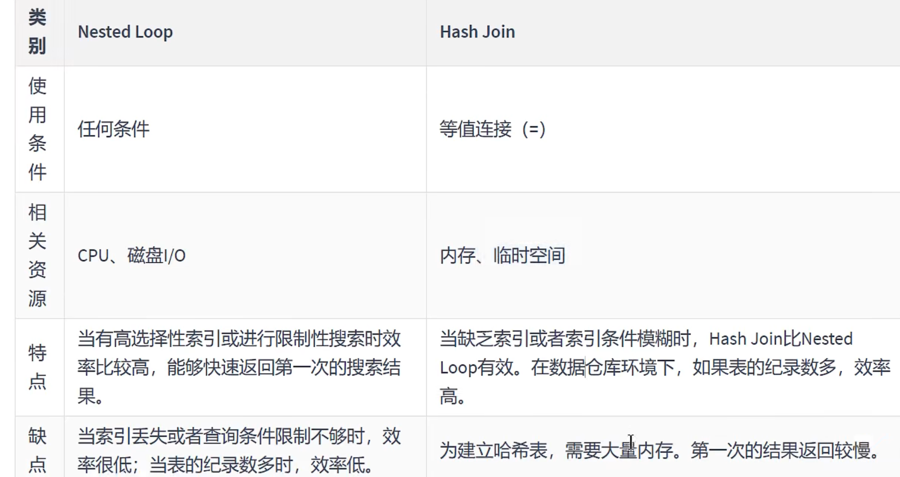

# 子查询优化



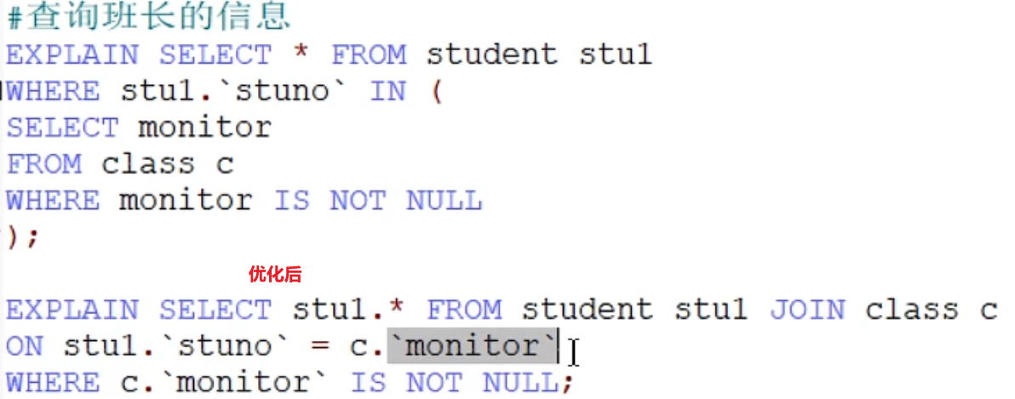

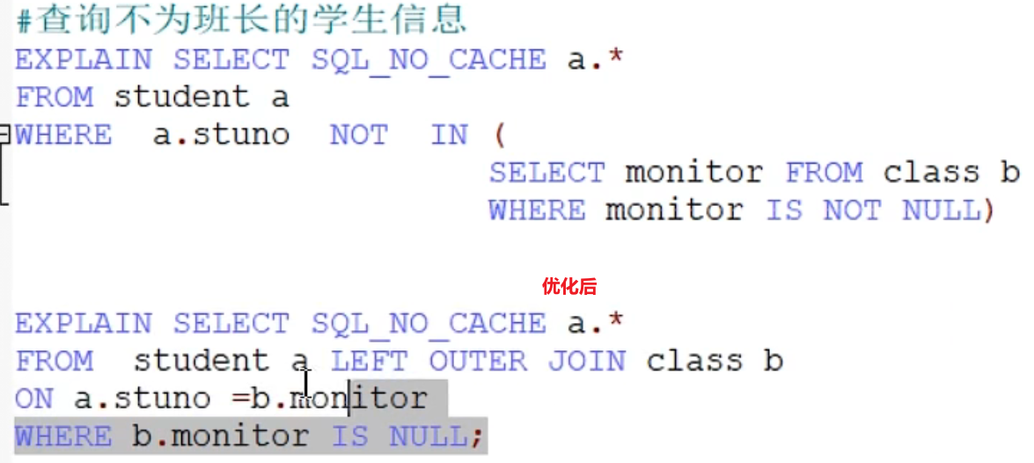



# order by优化

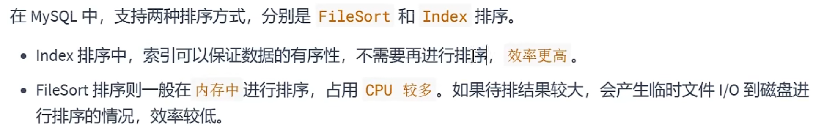

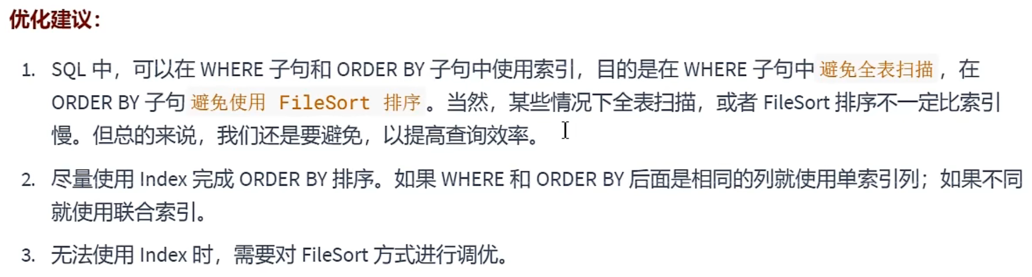

## 数据量大不limit时失效

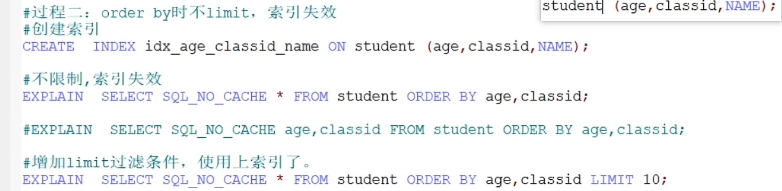

有一个非聚簇联合索引

1. 第一行语句为什么失效呢？虽然联合索引都是排好序的，不需要再排序，但是遍历联合索引最底层行后，还要回聚簇索引表。这样以来当数据量很大的时候，就不如直接去磁盘遍历排序快了。
2. 此时使用联合索引，因为要查找的就是联合索引的一部分，此时不回表，此时联合索引底层也排好序了，只需要按地址遍历磁盘就可以。
3. 此时使用联合索引，此时遍历联合索引行的前10条，并且底层排好序了，将这10条回表还是很快的，优于遍历磁盘所有数据后排序。

## 排序字段不是联合索引最左字段失效

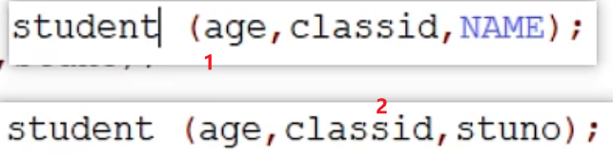

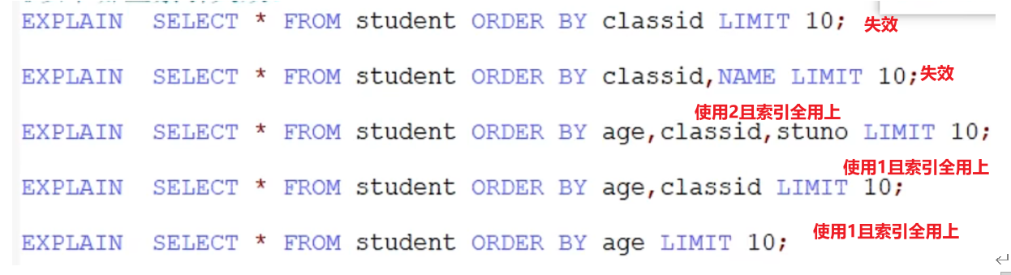

**全用上的话相当于三个字段都是有序状态。**

## DESC与ASC

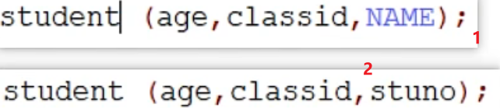

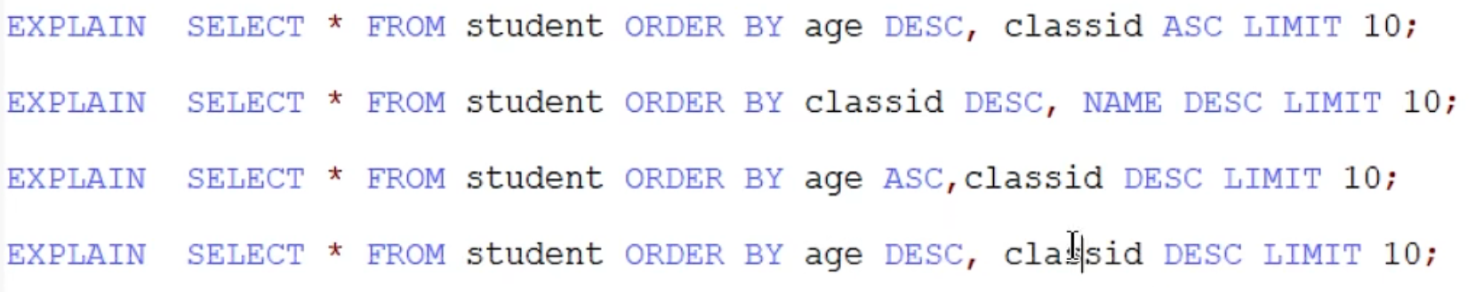

1. age可以从后往前找，但是classid倒过来就成了desc了，此时只能先把前10条回表，再排序。总结下来还不如直接去磁盘中取前十条排序。不使用索引
2. 没age，用不了索引
3. 顺序age可以，但是classid成desc了，同①，不使用索引
4. 直接从后往前搜索就可以了。可以使用索引。

## where与order by



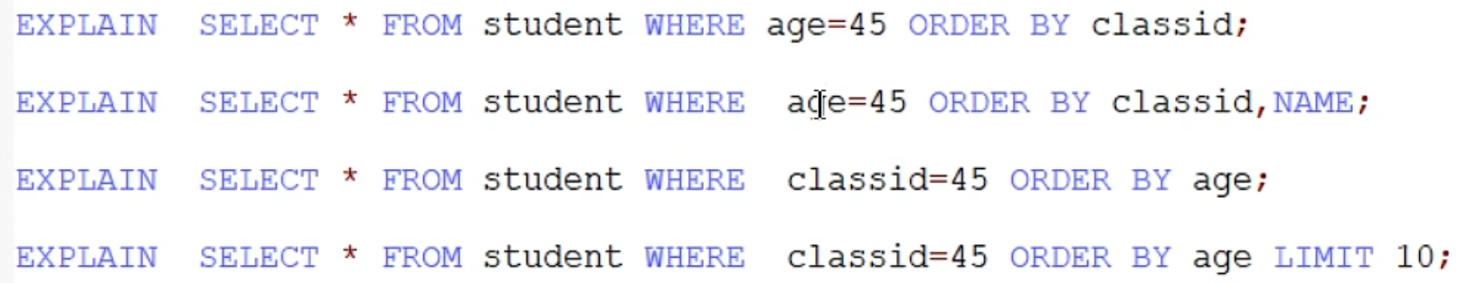

1. 使用索引2，但是只匹配了age，因为通过age发现底层行数也不是很多，就没有再用classid字段匹配，毕竟匹配也是需要花时间的。

然后直接回表，再排序。

1. 同①
2. 没使用索引，因为如果使用了联合索引age，classid，遍历磁盘然后发现行数很多，回表再遍历磁盘查数据不值当，就直接全表查询了。
3. 使用联合索引后发现行数限制了，遍历磁盘发现行数很少，回表遍历时行数也很少，就使用联合索引了。

## 小结

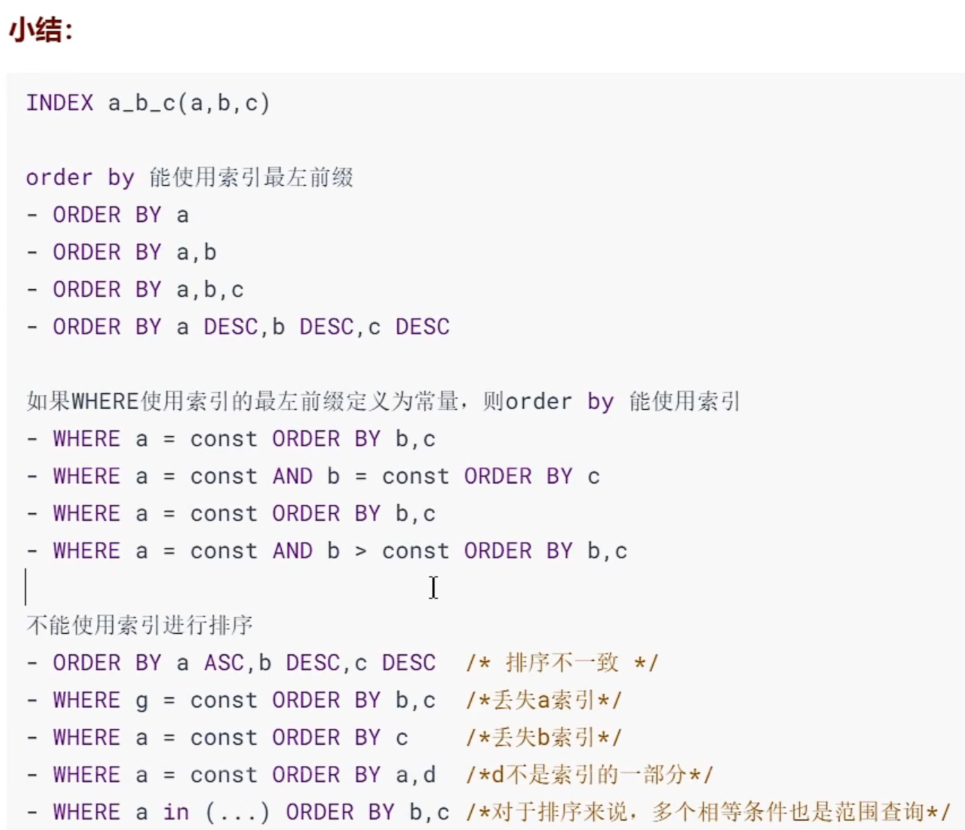

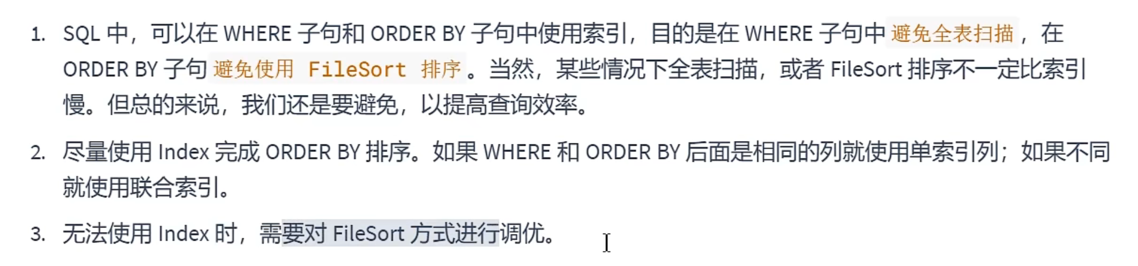

## 例题



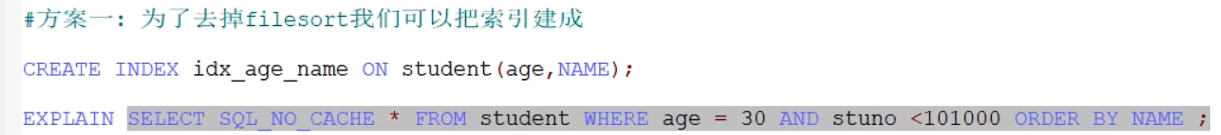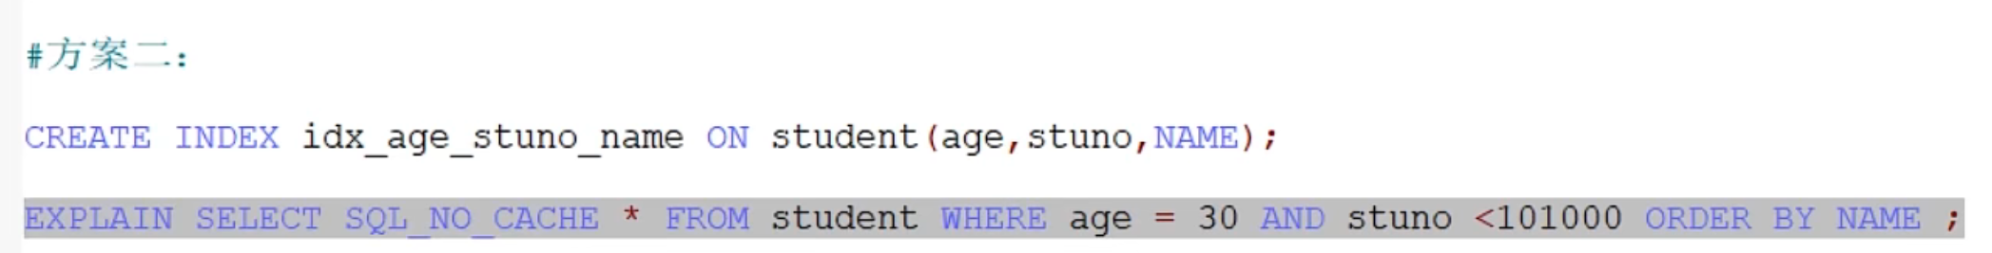

此时没使用name字段：范围后索引失效

本质：查询优化器统计使用前两个字段查询到的行数已经比较少了，此时不考虑name是因为很少的行回表从磁盘中取到内存中的数据再排序也非常快，完全不用看树中底层的行是不是按照name排序的。

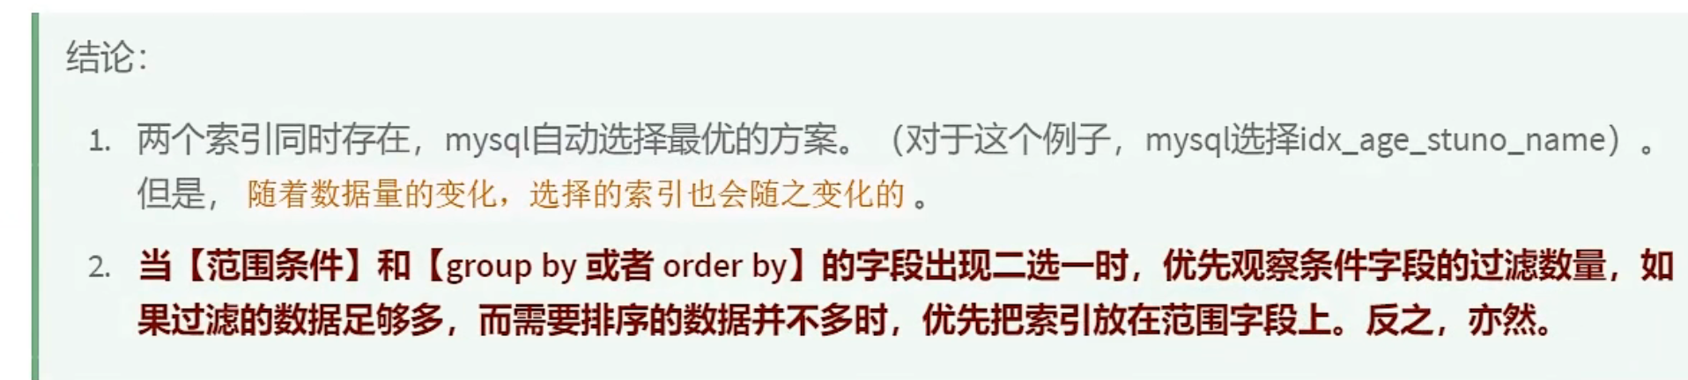

## 总结

一定要结合非聚簇索引的回表，看回表如果取出数据仍然巨多，就不如全表遍历。

其实CPU压根不知道B+树是什么。

explain意识到只根据前两个索引字段就能筛选出很少的行就心满意足了，因为那些行在内存中排序很轻松。

但是如果只靠前两个字段筛选出行巨多，考虑到回表后从磁盘中取出的要排序的行也居多，CPU会继续使用name字段虽然不匹配任何值，然后在聚合索引中的叶子节点查看name字段值，判断是否是顺序排列的，那就省去回表后再排序的时间了。

即反正都需要回表再从磁盘中调入数据，都是在内存中判断是否需要排序，有时候与其直接在联合索引中匹配name字段，再在叶子节点判断是否需要将name排序后再按照新顺序回表。

跟直接不判断name，拿着行回表取数据再判断是否需排序再排序。

**如果根据前两个字段筛选出的数据就很少了，就没必要再匹配name值浪费时间，毕竟是varchar类型的。**

**但是筛选出行巨多时，需要直接在聚合索引中排好序，然后顺序调入磁盘。即先排序再回表时IO有可能是连续IO，而先回表则可能是乱序IO很慢。**

# filesort算法

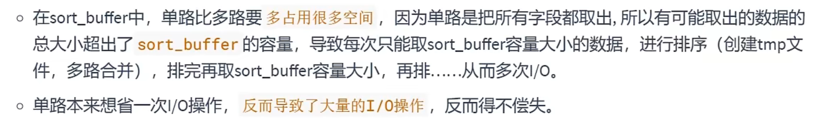

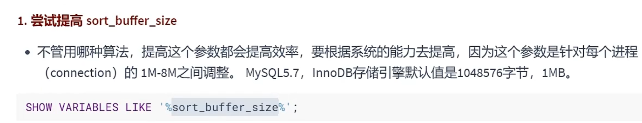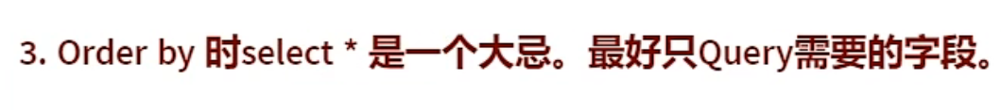

# Group by 优化

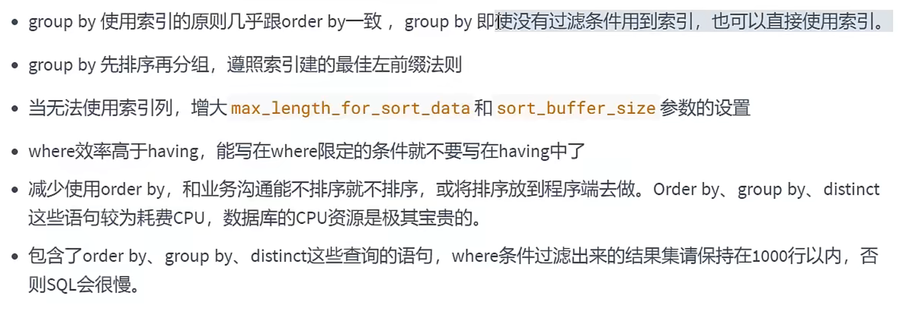

# limit优化

有主键索引，但是sql语句中没声明使用id，所以不使用任何索引，纯全表扫描取10行。

 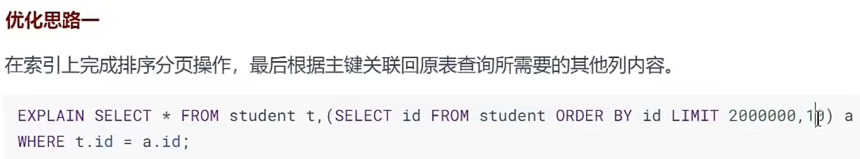 使用了主键索引，取id2000000到2000010的十条数据。

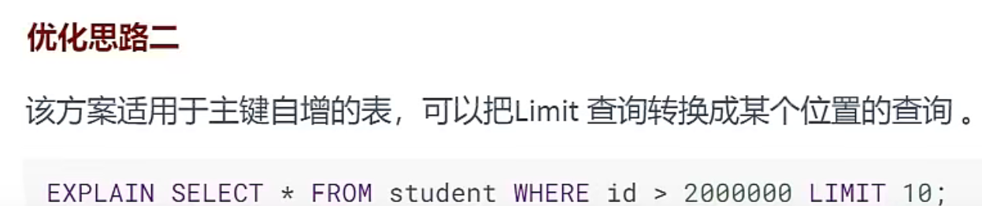

①最上面的sql没有使用到索引，sql语句中压根就没出现id。

InnoDB只能按照插入的顺序遍历磁盘中文件然后输出10行数据。

②最下面的sql使用了聚簇索引，但是由于B+树顺序排序的特征，输出结果却成了按主键排序的了，有可能我们就不想要按照主键排序输出（任

性）。

③这时看第二条sql语句，先使用聚簇索引将这10行数据的主键揪出来，然后作为驱动表与整个大表做连接，这样输出顺序就完美对应插入的顺

序。

# 覆盖索引

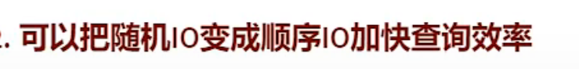

**非聚簇索引在磁盘中基本都是按索引顺序连续存储的，毕竟索引小，可以顺序存放在磁盘中，像覆盖索引直接就顺序IO了。但是回表时就可能分散到不同页中，导致取数据磁盘来回扫描，不能顺序IO。并且数据量大的时候，磁盘中存储的页可能天南海北，这时候回表也会进一步增加IO难度。所以回表这个事情优化器要慎重考虑。**

假设现在有联合索引（stno，classid，name），主键id

where中的字段是联合索引的一部分，那就可以使用联合索引。

碰巧select中查询的字段是上述4个字段的子集，那么在联合索引的叶子节点中，完全包含这4个字段的值，此时只要是select这四个字段的值都不需要回表。最重要的是底层是顺序存储，所以索引的叶子节点在磁盘中是连续IO，这是最最最重要的，如果是机械硬盘，省去寻道转圈时间了。



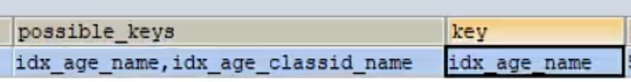

此时虽然条件！=20，使用普通索引匹配时也是从第一个按顺序单链表依此匹配的，但是可以不用回表，而且底层是顺序的，可读性更好，就使用了联合索引‘。

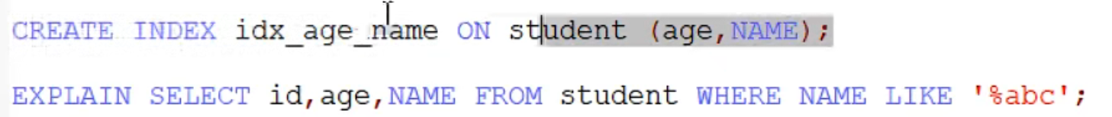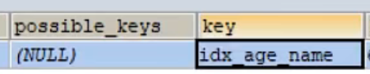

## 利弊

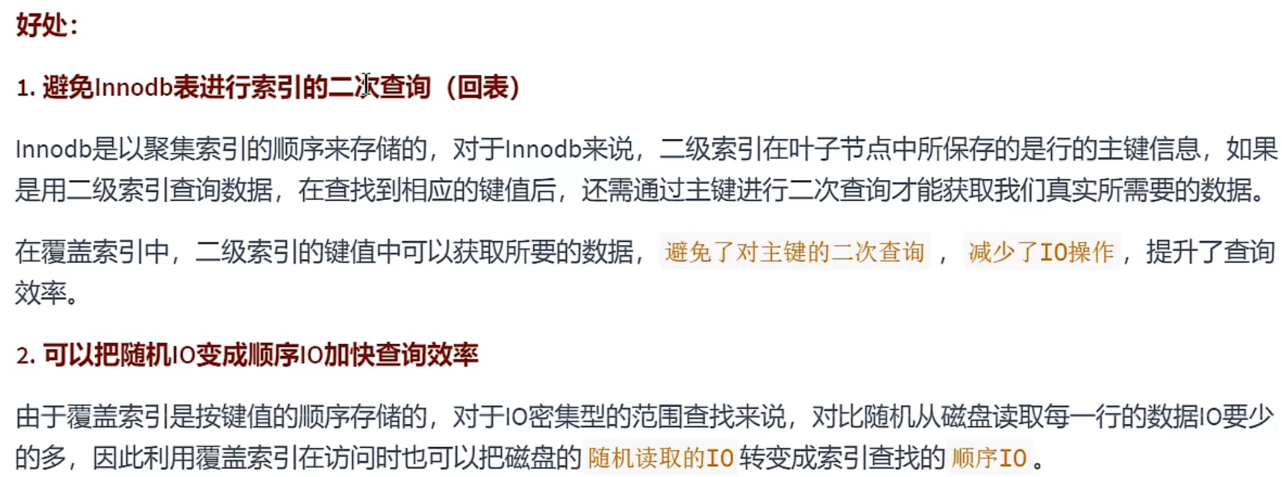

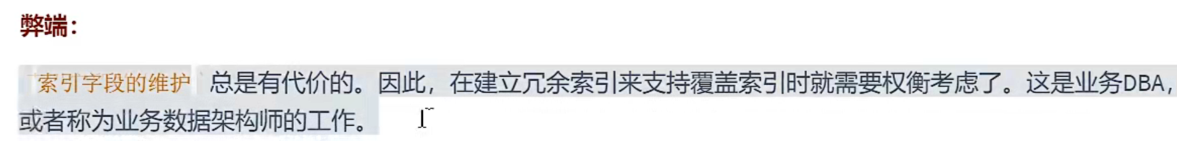

# 索引下推（需要使用ICP）

**索引下推核心就是如果索引中有条件需要的字段，叶子节点已经在内存中了，就继续筛选叶子节点，尽量剩下很少的行再回表，减少回表时从磁盘调入行数，即减少IO次数和聚簇索引的非顺序IO。**

## 索引下推原理

此时这三个字段是联合索引

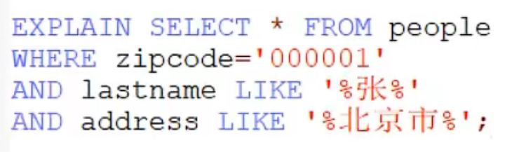

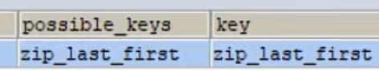 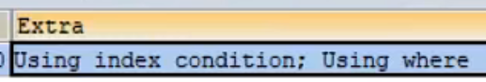

using where即address不在索引中，最后肯定会与磁盘中数据进一步匹配确定行数，而不是在索引中行数就确定下来了

**使用二级索引+回表：**从磁盘中一边加载二级索引需要的行，同时筛选此行是否zipcode=000001，如果最终有1万条数据，那么这1万条数据回表，然后从磁盘中IO这1w行，然后可能页天南海北，还不是顺序IO，然后对这1w行数据进行last_name和address的模糊匹配。

**使用二级索引不回表：**从磁盘中一边加载二级索引需要的行，同时筛选此行是否zipcode=000001，如果最终有1万条数据，不回表，直接对已经调入内存中的1w条数据做last_name的模糊查询（address不在索引中），然后发现只有10行剩余，将这10行回表，再IO 10行磁盘数据进行address的模糊匹配。

**可以发现，不回表省去了大量的IO，我好不容易使用二级索引加载到内存中的叶子节点数据，正好又有下一个条件的字段，为什么直接将叶子节点数据不进一步筛选，而是傻乎乎回表再筛选呢？**

## 打开关闭ICP

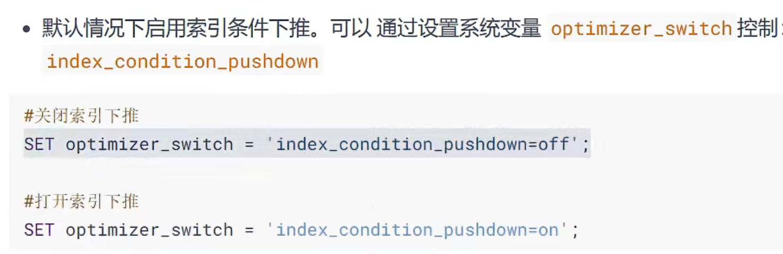

## （！）使用ICP条件

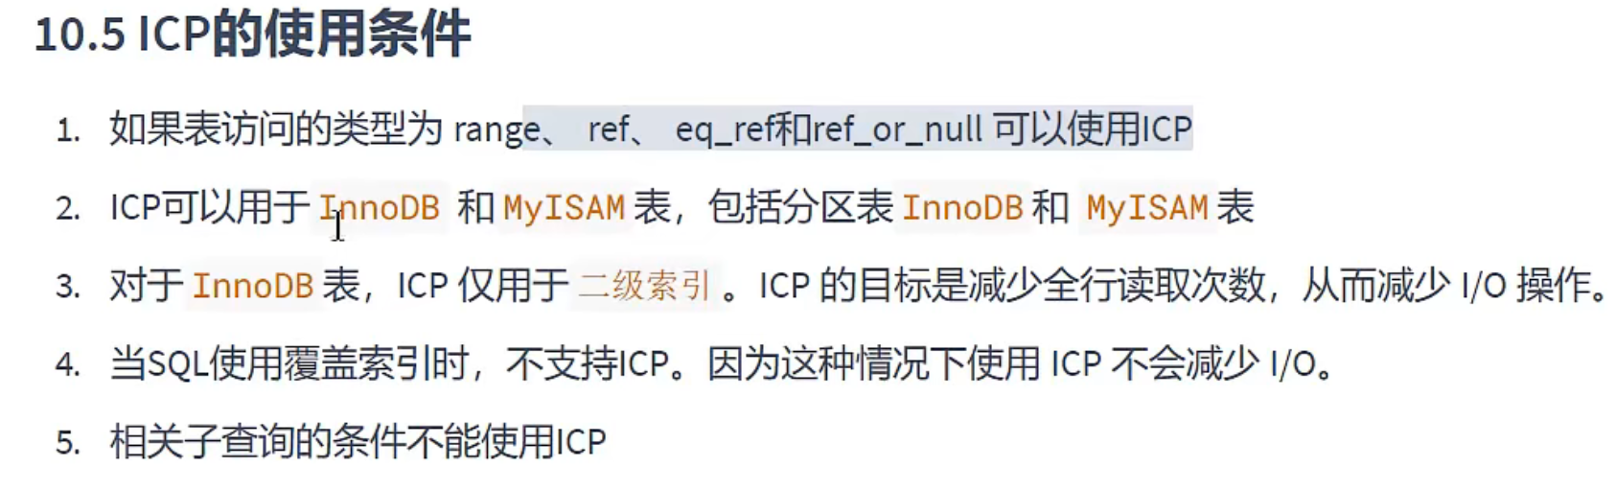

# 其他优化策略

## Exists和in

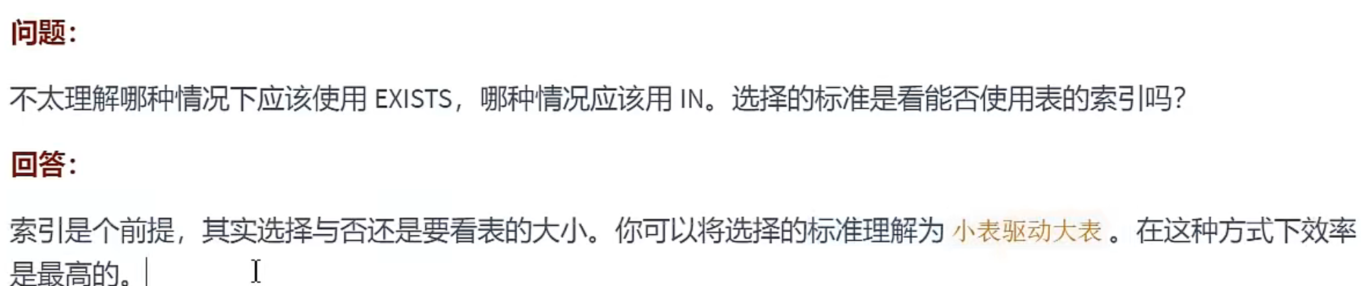

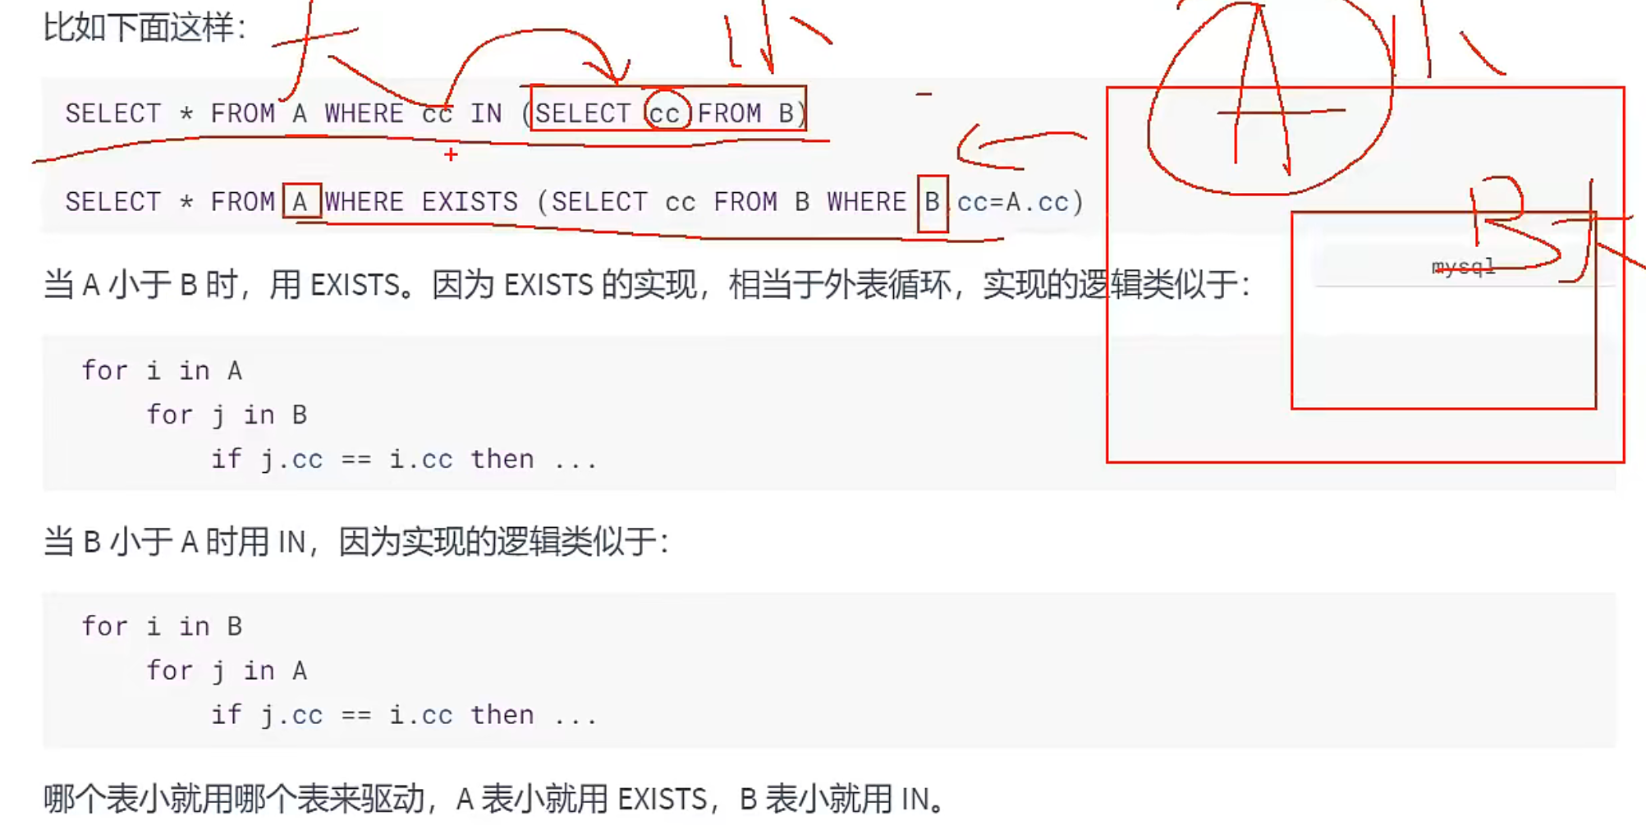

## cont（*）与count(字段)对比

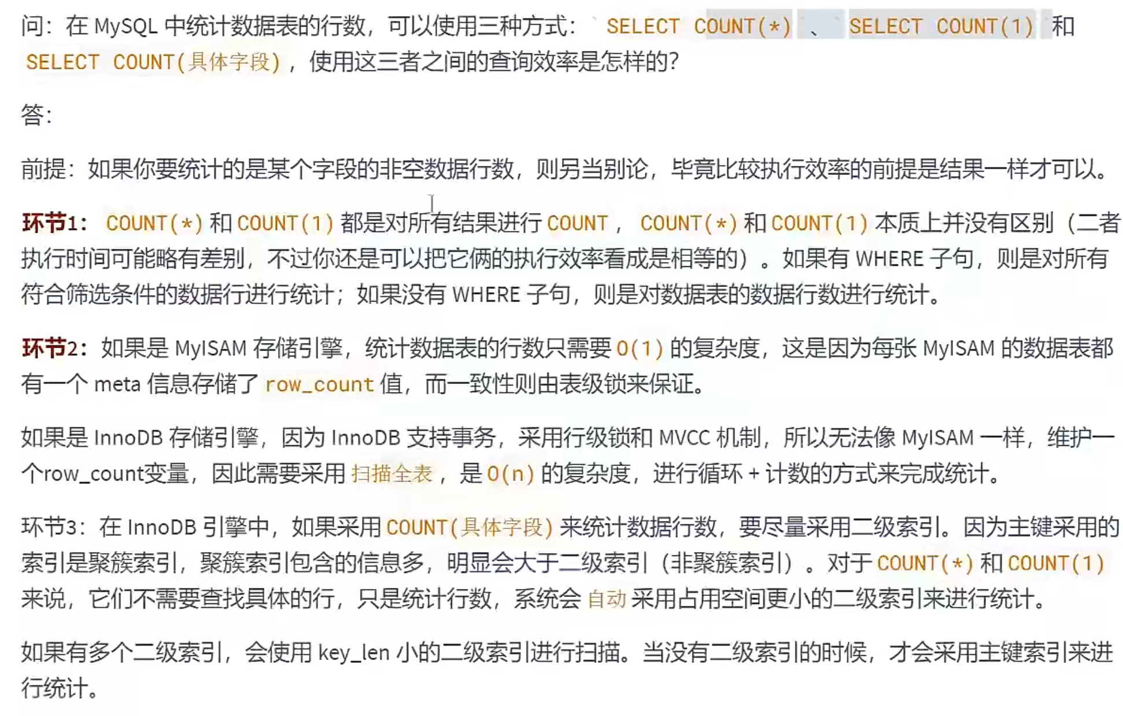

## Select *

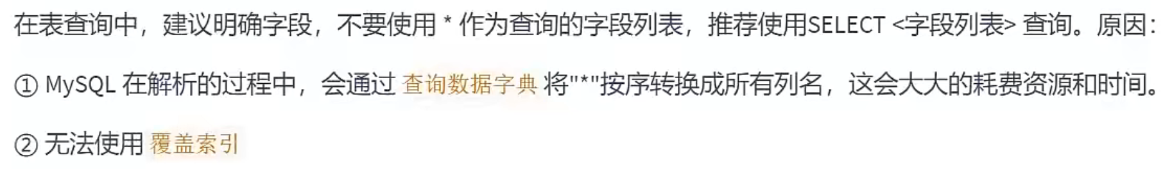

## limit 1对优化的影响

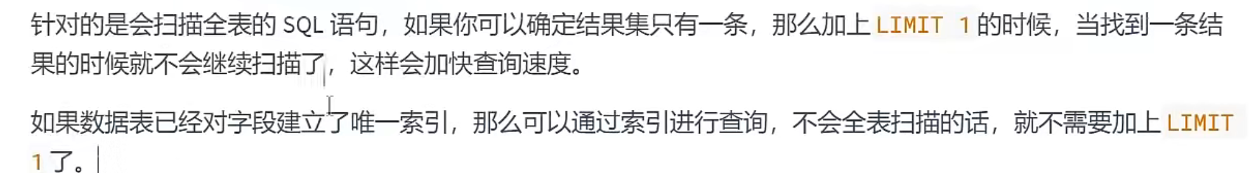

**比如查id=1，就查1条**

**其实就是如果id是唯一/主键索引，直接where中id=1就行。因为唯一索引底层就是按顺序排的，<2就只有1条。**

**但是如果没有任何索引可以使用，id也不会是唯一约束，想要查1条就必须where id=1 limit=1了，此时id为1的可能就不止一条了。**

## 多使用commit

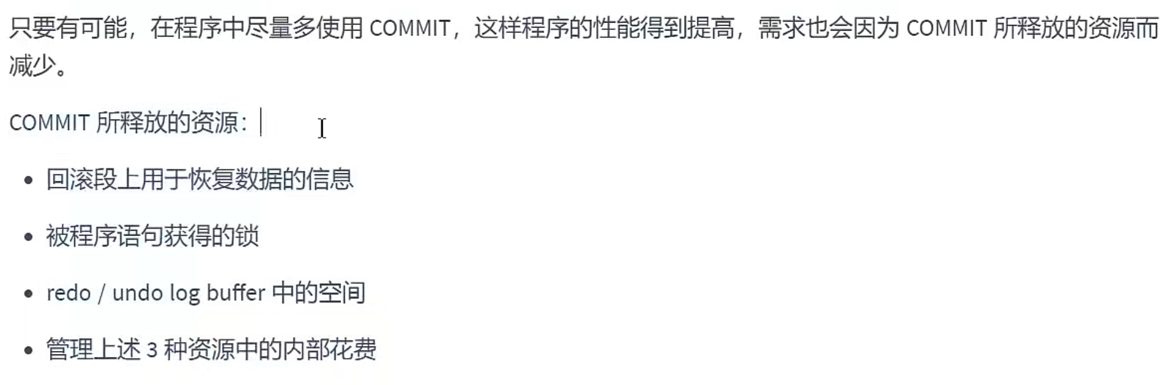

# 数据库主键设计

## 不要使用简单的自增数字ID做主键

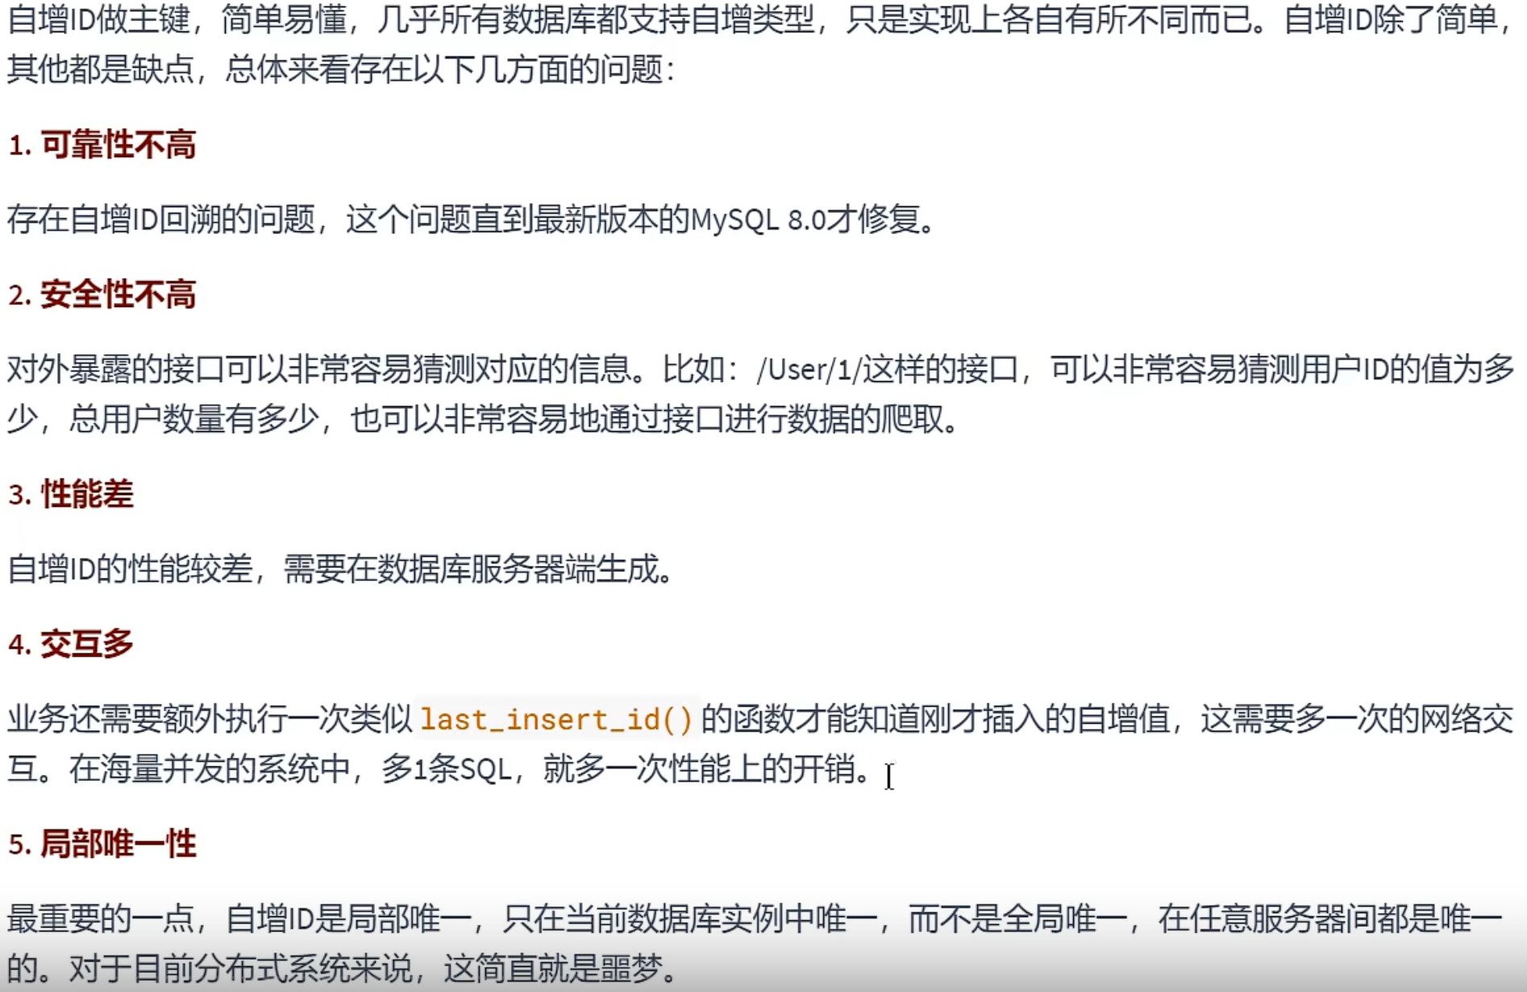

## 不要使用业务相关字段做主键

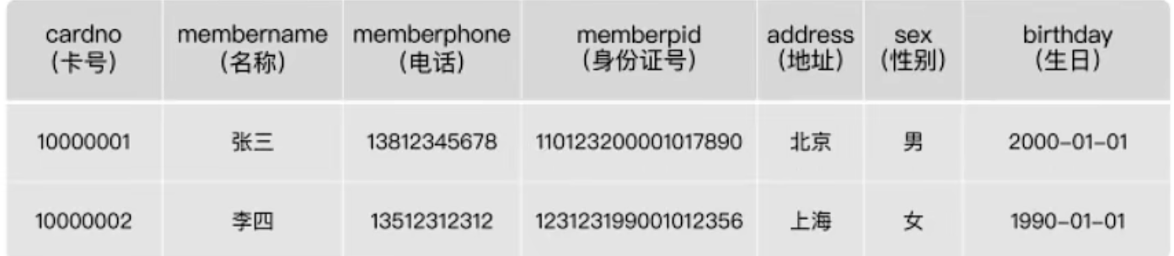   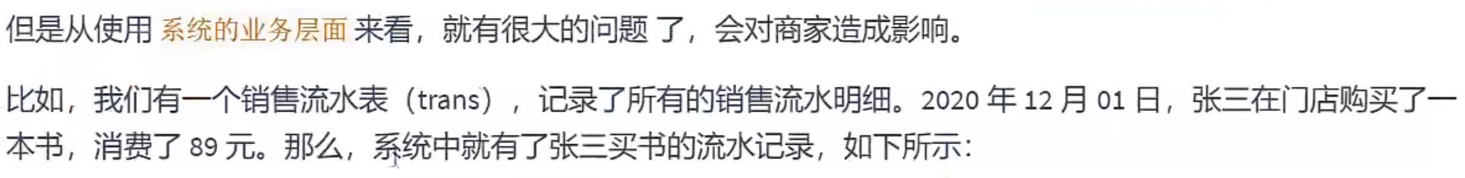



将名字从张三改成王五后，多表连接后





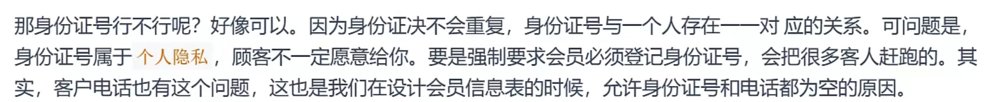

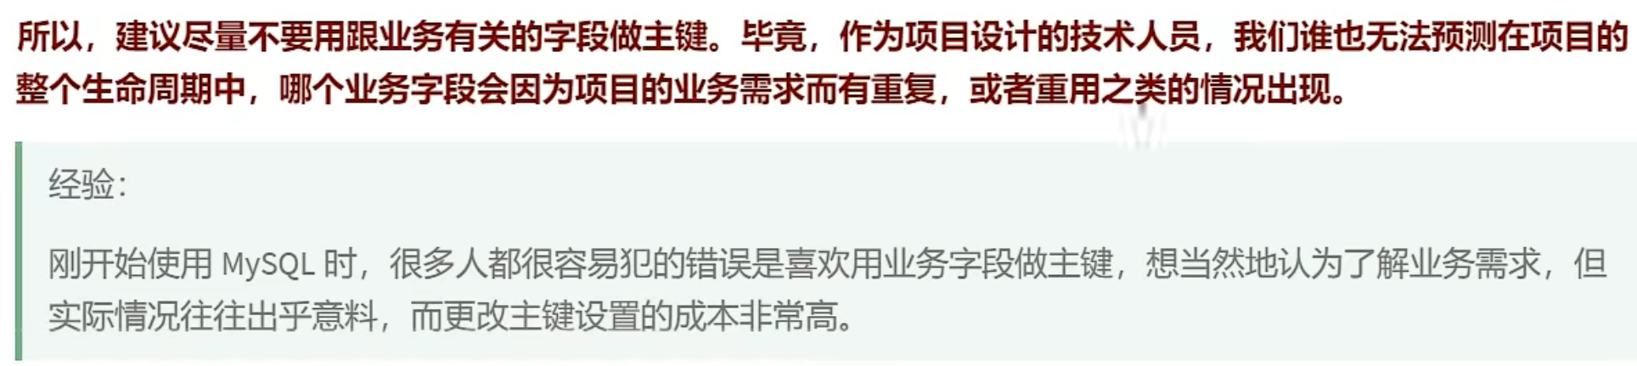

## 淘宝的主键设计



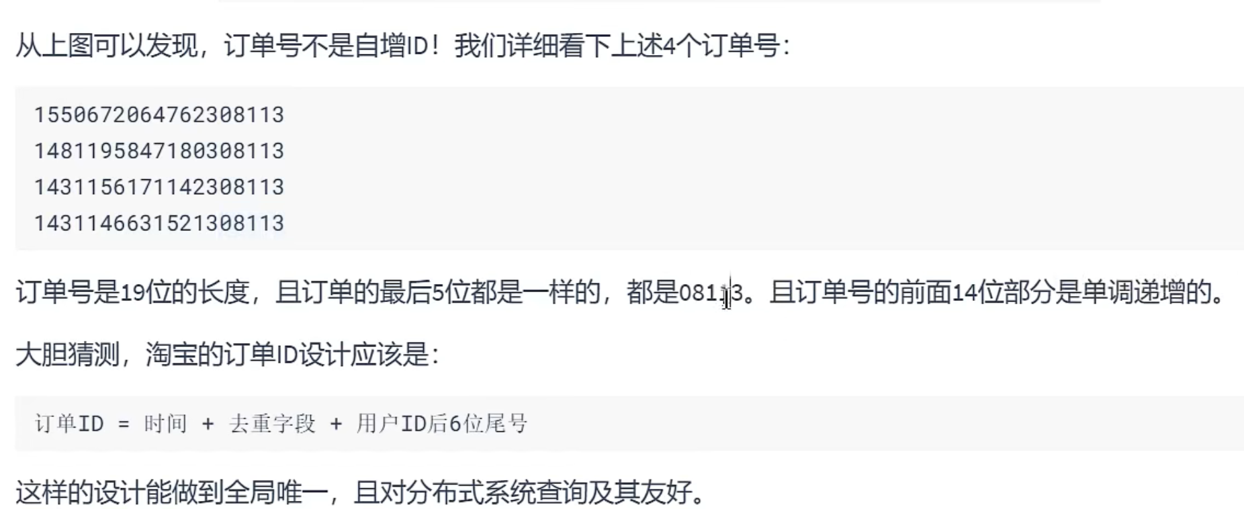

## 推荐的主键设计



由于UUID不是单调递增的，所以要改造UUID

### UUID介绍

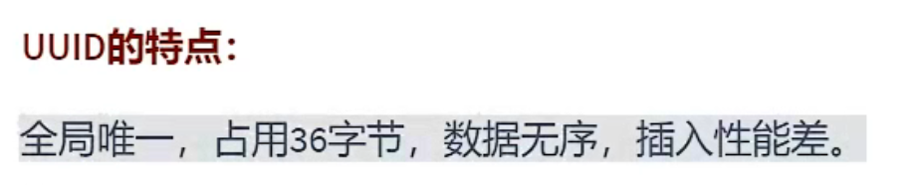

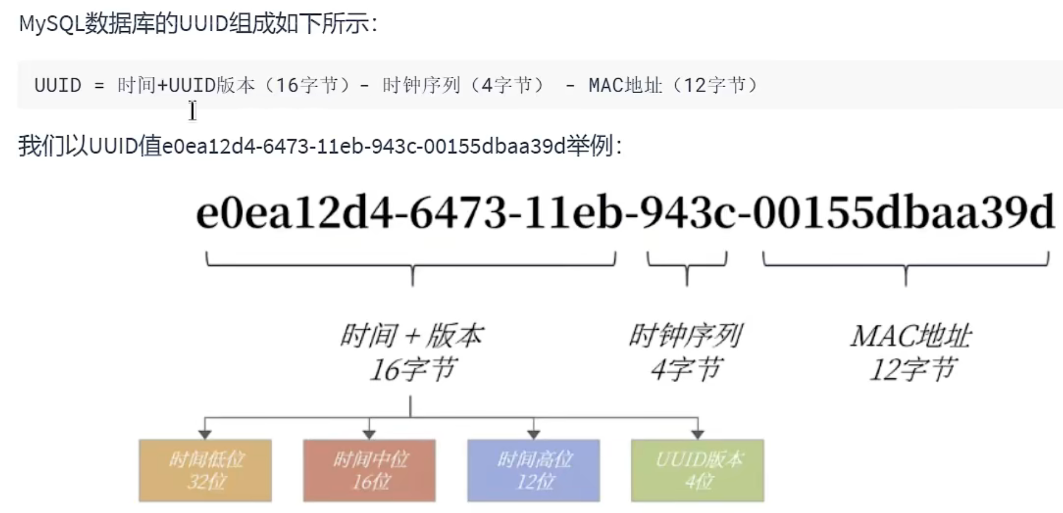

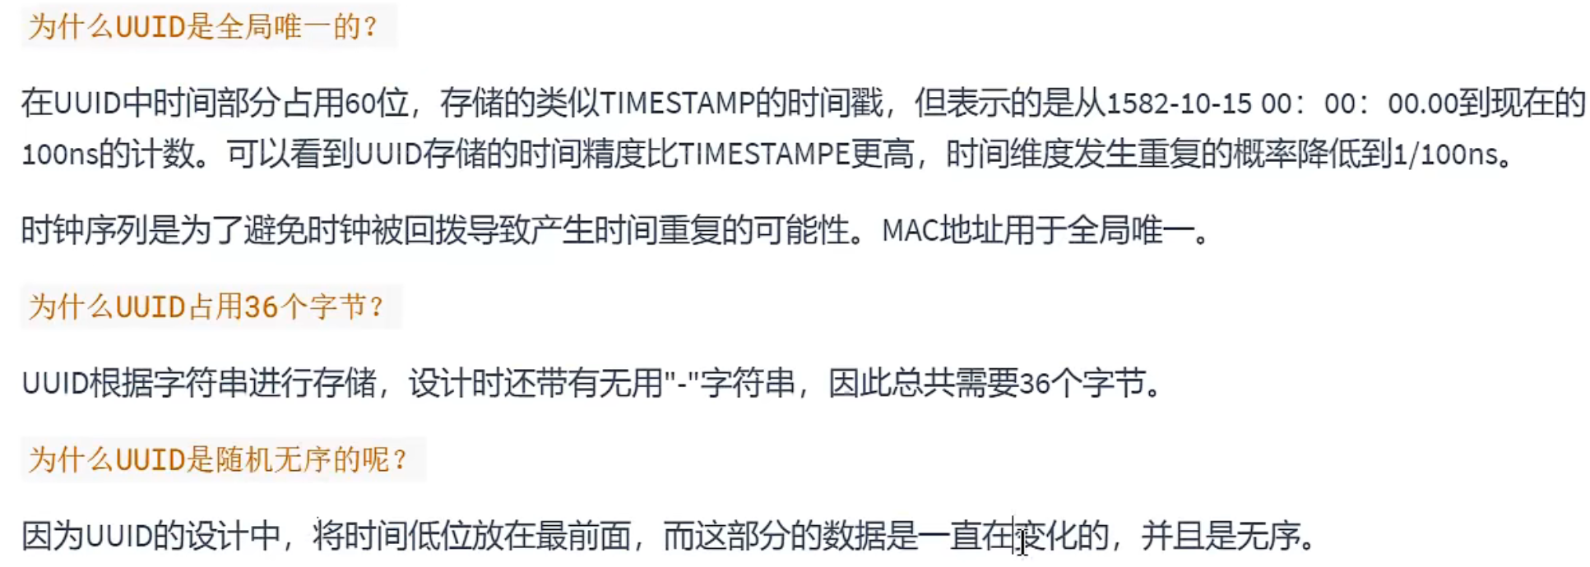

### 改造UUID

因为计算机读二进制是从右往左读的，如果将最小的时间戳部分放在最前面，很容易造成数值在比较大的数值中反复横跳。

假设低时间位秒，中分，高h

**高低位互换，是因为这个十六进制数是右往左读的！显示出来十进制是从左往右罢了 =_=**

